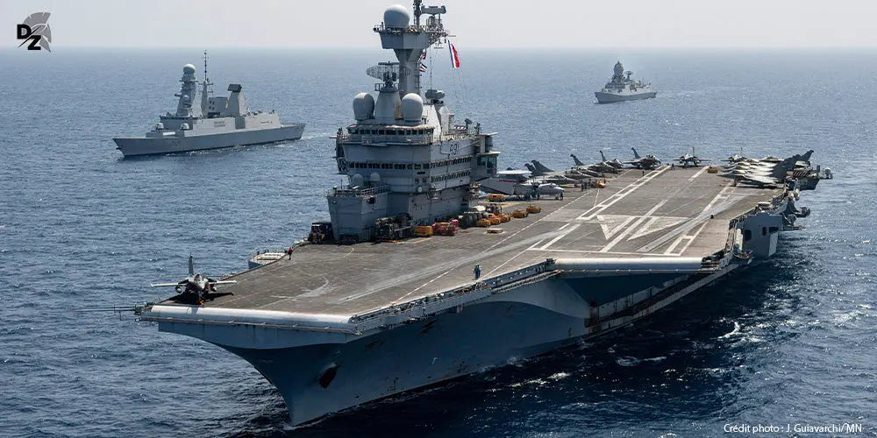
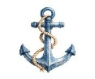
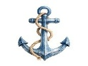

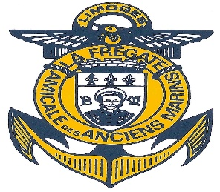

ASSOCIATION LA FRÉGATE

Amicale des Anciens Marins de Limoges 87

EXPOSITION DE MAQUETTES AU CHÄTEAU
DE ROCAMADOUR LES 13, 14, 15 ET 16 AOÛT 2026

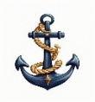
Événement exceptionnel
À l’occasion des 400 ans de la Marine Nationale, une exposition unique de maquettes de bateaux de la Marine Nationale sera présentée au château de Rocamadour. Cet évènement est organisé par l’Association LA FRÉGATE, reconnue d’utilité publique.

LA FRÉGATE accueille anciens marins, sympathisants et passionnés du monde maritime pour faire vivre la mémoire maritime, partager l’esprit d’équipage et soutenir les traditions de la Marine Nationale.
La cotisation annuelle est de 30 €, elle est déductible de vos impôts à hauteur de 66% (Selon la réglementation fiscale en vigueur).

Affiliée à la FAMMAC
Reconnue d’utilité publique par décret du 25 décembre 1950

NOUS CONTACTER
Siège social : Espace associatif – 40, rue Charles Silvestre – 87100 LIMOGES
Téléphone : 05 55 30 88 68
Courriel : association.la.fregate@gmail.com
Blog : https://lafregate87blogwpadmin9.wordpress.com

